Анализ предметно-пространственной развивающей среды в старшей группе «Ручеек» в соответствии с ФГОС ДО
Предметно – пространственная развивающая среда в группе организована с учётом требований ФГОС, где чётко прослеживаются все пять образовательных областей:
- социально-коммуникативное развитие
- познавательное развитие
- речевое развитие
- художественно-эстетическое развитие
- физическое развитие
В группе 25 детей, из них 10 девочек и 15 мальчиков. Преобладающее количество мальчиков повлияло на создание развивающей среды. Каждый ребёнок в группе имеет возможность свободно заниматься любимым делом.
Группа «Ручеёк» начинается с визитной карточки-раздевалки, где находится информация для родителей:
- памятки, рекомендации, консультации для родителей по здоровьесбережению, психологическим особенностям данного возраста детей
- о форме построения воспитательно-образовательного процесса в детском саду
- фотографии, повествующие о жизни наших детей в ДОУ и за его пределами, наши достижения, творческие работы детей.

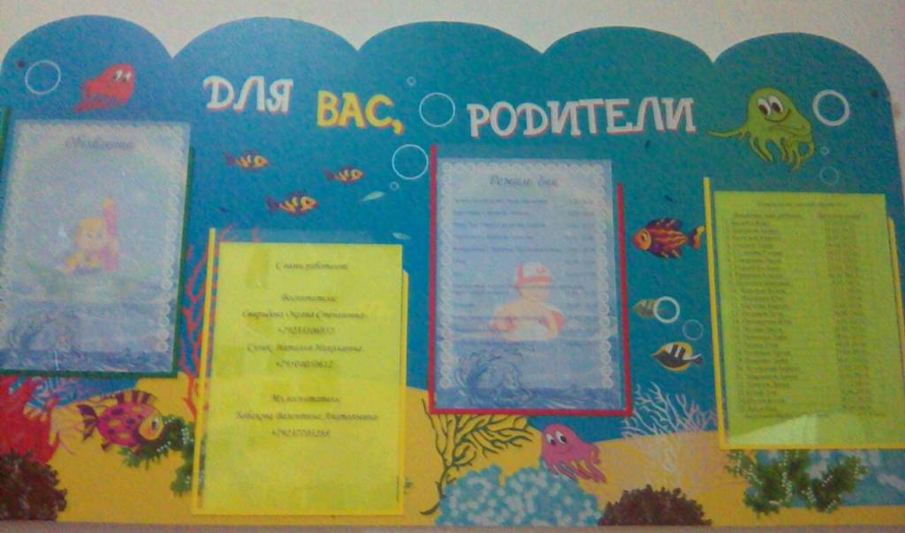

Групповое помещение условно подразделяется на три сектора (активный, спокойный, рабочий), что позволяет детям объединиться подгруппами по общим интересам. Самую большую площадь занимает активный сектор, который включает в себя: «Центр двигательной активности», «Центр театра и музыки», «Центр игры» («Дом-семья», «Салон красоты», «Поликлиника», «Супермаркет»), «Центр конструирования», «Центр дежурства», «Центр безопасности». Спокойный сектор включает: «Центр грамотности и книги», «Центр занимательной математики», «Центр природы», «Центр нравственно-патриотического воспитания», мини-музей «Мир часов», «Центр уединения».

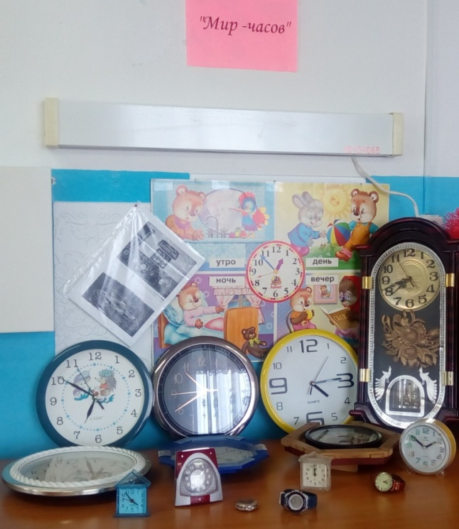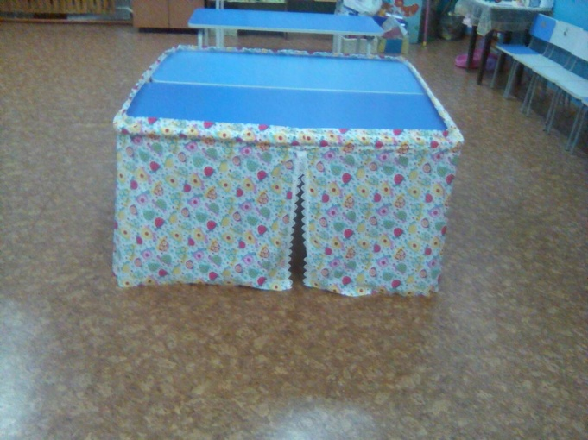

В рабочем секторе размещено оборудование для организации совместной и регламентированной деятельности («Центр творчества», «Центр экспериментирования»).
Развивающая предметно-пространственная среда в группе содержательно-насыщенна, трансформируемая, полифункциональная, вариативная, доступная и безопасная.
Насыщенность среды соответствует возрастным возможностям детей и содержанию образовательной программы.
Образовательная область «Познавательное развитие».
Центры организованы и представлены с учётом индивидуальных особенностей детей, информационного багажа, т.е. теоретической и понятийной осведомлённости ребёнка. Подобранный наглядно- дидактический материал дает детям представление о целостной картине мира, о тесных взаимосвязях и взаимодействии всех объектов.
«Центр природы» содержит в себе: различные виды комнатных растений (фиалка, фикус, австралийская лилия, хлорофитум, герань), на которых удобно демонстрировать видоизменения частей растения; инструменты по уходу за этими растениями (палочки для рыхления, пульверизатор, лейки). В холодный период года мы с детьми размещаем здесь комнатный мини – огород. Помимо комнатных растений, в данном центре присутствуют:
- серии картин типа «Времена года», «Животный и растительный мир»
- муляжи овощей и фруктов
- набор «домашние и дикие животные»
- семена цветочных растений
- иллюстрации, изображающие необходимые условия для роста и развития растения
- иллюстрации с изображением общих признаков растений (корень, стебель, листья, цветок, плод,
- иллюстрации животных, насекомых, птиц, овощей, фруктов
- схемы, изображающие цепи питания
Важным составляющим центром природы является календарь природы и погоды, дневники наблюдений, схемы по уходу за растениями. Оформлены макеты леса и огорода.
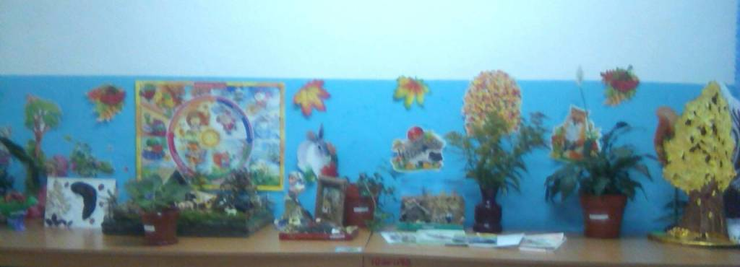
Центр экспериментирования представлен многообразием коллекций (почва, песок, камни, минералы, семена, крупы и т. д.). В нем находится материал, для осуществления опытной деятельности:
- лупа
- мензурки
- колбы
- мерные стаканчики
- лейки
- пробирки
- ёмкости для измерения, пересыпания, хранения
- трубочки для продувания
- волшебный мешочек
- подносы
- набор для экспериментирования с водой (плавающие и тонущие игрушки и предметы: губки, дощечки, предметы из пластмассы, дерева, резины, металла)
- набор для экспериментирования с песком (формочки, совочки, грабельки, ведёрки)
- мыльные пузыри
- леечки, брызгалки
Деятельность в данном центре осуществляется под руководством воспитателя. Центр расположен в непосредственной близости от «Центра природы»

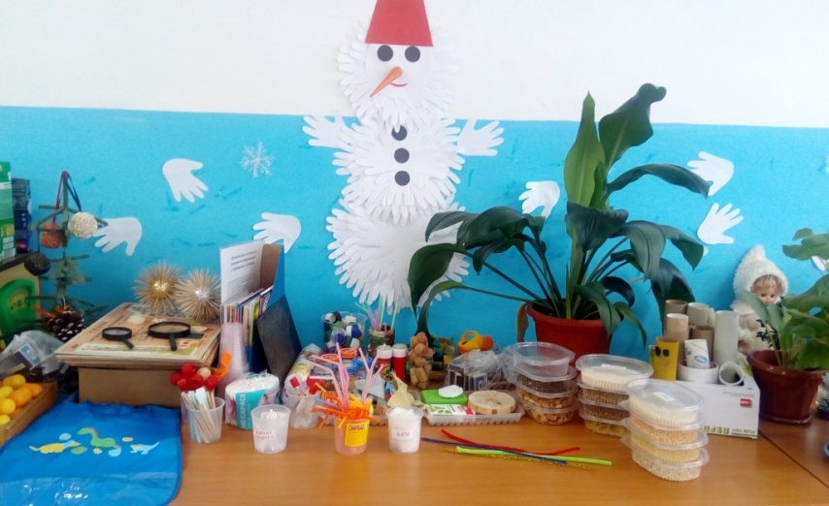
Центр «Я живу в России»
Попутешествовать с детьми по родной стране, познакомиться с окружающим миром, символикой родного края, узнать, на что дошкольник имеет право помогает ярко и эстетично оформленный стенд под общим названием «Я живу в России».
В центре размещены материалы:
- портрет президента нашей страны
- флаг России
- фотографии нашего села
- детская энциклопедия о России
- иллюстрации «Народы России»
- куклы в национальных костюмах
- глобус
- матрешки
- кукла Неваляшка
Содержание материалов в данном центре обновляется в зависимости от календарных дат и изучаемых тем. Центр расположен вблизи от света и вдали от «Центра игры».

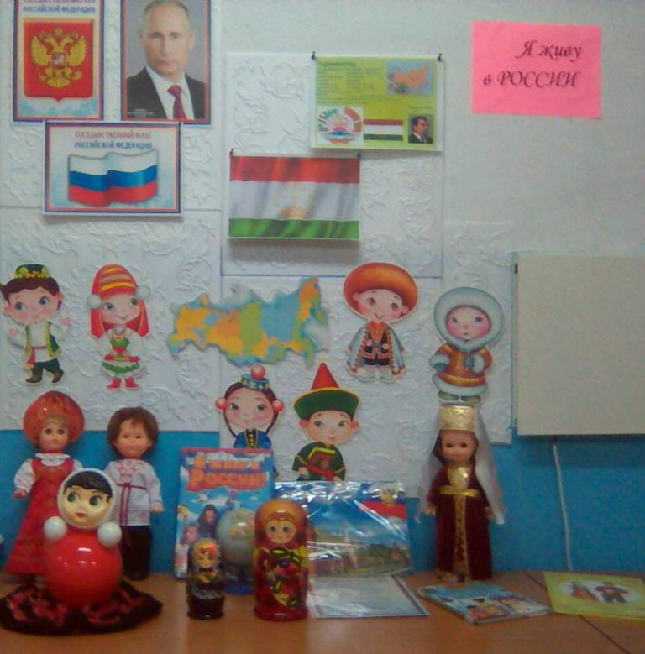
«Центр безопасности» отражает безопасность дома, на улице (ПДД) и пожарную безопасность. Он расположен рядом с «Центром игры» и «Центром конструирования» и оснащён необходимыми атрибутами, игрушками, дидактическими играми:
- макет проезжей части
- макет светофора, дорожных знаков
- иллюстрации и предметы, изображающие опасные инструменты, опасные ситуации
- наглядно-дидактические пособия
- транспорт
- плакаты «Пожарная безопасность для детей», «Будьте осторожны на дорогах»
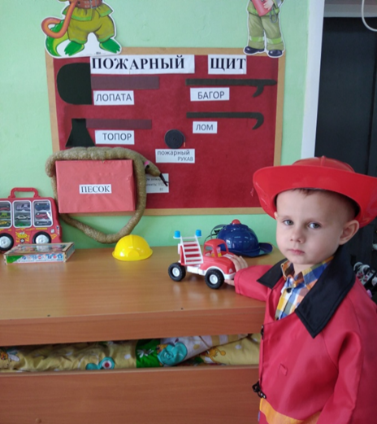
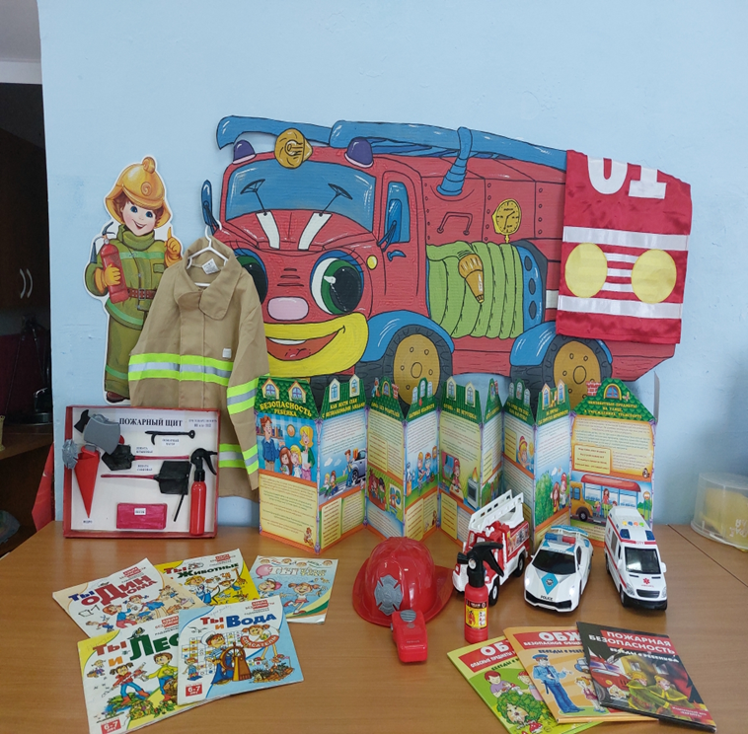

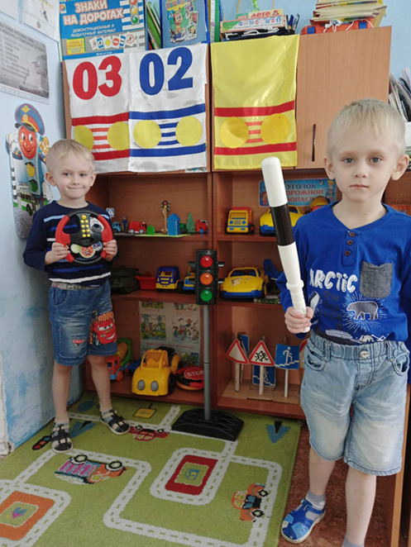

Центр «Занимательная математика» помогает детям освоить счёт, закрепить цвета, знание геометрических фигур, ориентировку в пространстве.
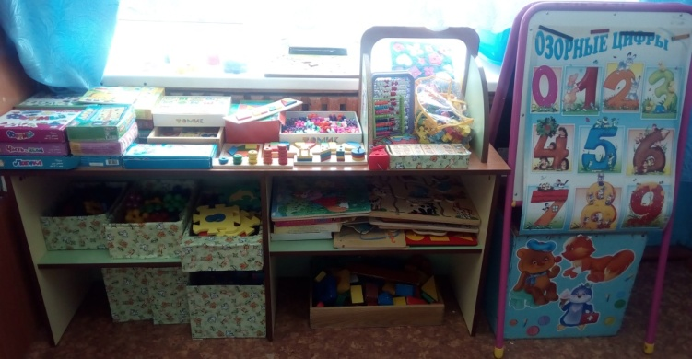

Образовательная область «Речевое развитие».
«Центр грамотности и книги» включает в себя книжный уголок. Содержание книжного уголка соответствует возрастным особенностям детей, реализуемой в дошкольном учреждении образовательной программе. В нем находятся книги с художественными произведениями детских писателей, сказками и иные литературные формы по тематике недели. В книжном уголке помещается фотография писателя, с творчеством которого дети знакомятся в данный момент и его литературные произведения. В данном центре находятся различные дидактические игры по развитию речи, серии картин и иллюстраций для установления последовательности событий, наборы парных картинок на соотнесение, разрезные сюжетные картинки, буквы, азбука, алгоритмы составления рассказов на темы «Времена года», «Расскажи о себе».

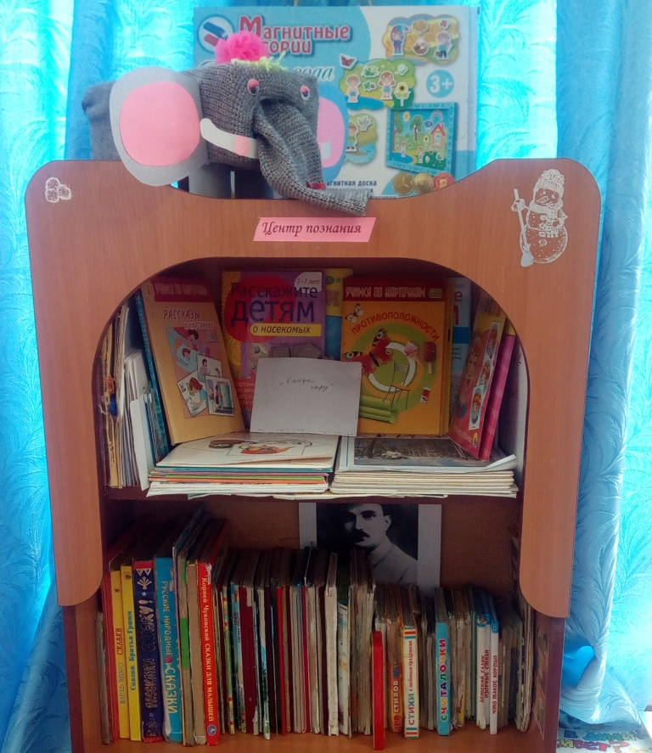
Образовательная область «Физическое развитие».
«Центр двигательной активности» содержит в себе как традиционное физкультурное оборудование, так и нетрадиционное (нестандартное, изготовленное руками педагога и родителей):
- мячи разных размеров по количеству детей
- султанчики
- ленточки
- платочки
- гимнастические палки
- кегли
- гантели
- мешочки для метания
- мяч –прыгун
- скакалки
- шарики пластмассовые
- дорожки массажные
- доска гладкая
- атрибутика к подвижным играм (шапочки, медальоны)
- «кирпичики» для перешагивания
- метки-размётки
- иллюстрации с видами спорта
- схемы выполнения упражнений
- кольцеброс
Данный центр пользуется популярностью у детей, поскольку реализует их потребность в двигательной активности. Увеличение двигательной активности оказывает благоприятное влияние на физическое и умственное развитие, состояние здоровья детей.
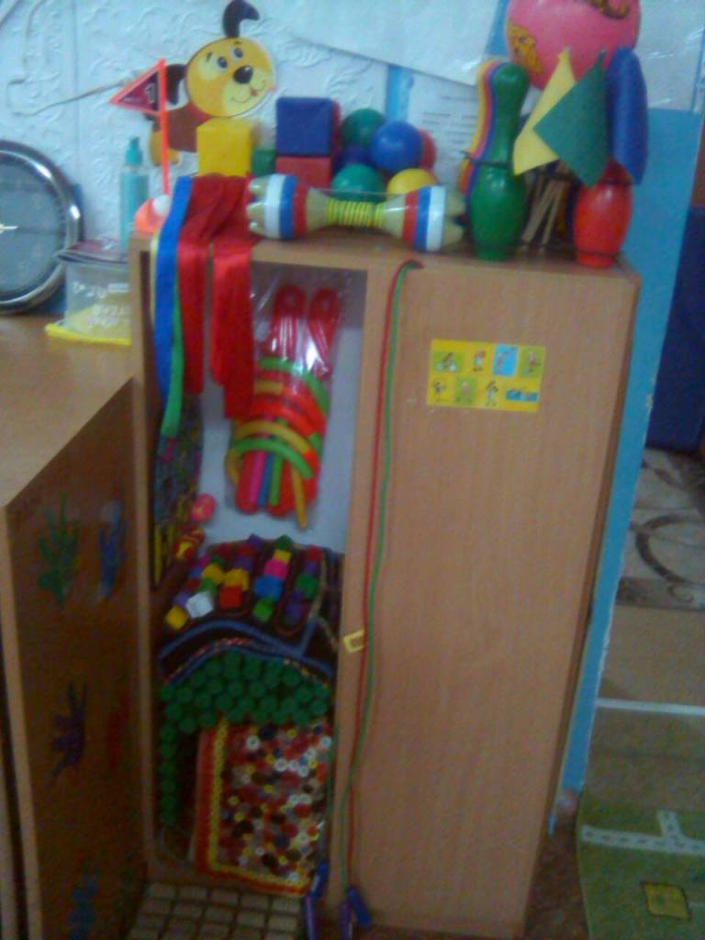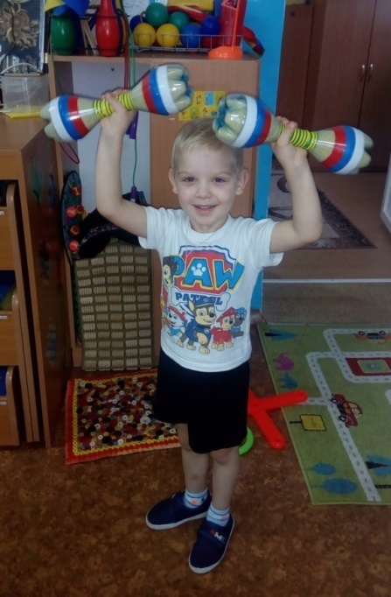
Образовательная область «Художественно-эстетическое развитие».
В «Центре творчества» находится материал и оборудование для художественно-творческой деятельности: рисования, лепки и аппликации:
- бумага разной формы и цвета
- картон
- трафареты
- краски, гуашь
- кисти
- клей
- цветные и простые карандаши, фломастеры
- салфетки
- ножницы
- раскраски для девочек и мальчиков
- пластилин
- палитра
- цветные и восковые мелки
- дощечки для лепки
- ёмкости для промывания ворса кисти от краски
- заготовки для рисования, вырезанные в какой-либо форме
К данному центру имеется свободный доступ. По желанию ребенок может найти и воспользоваться необходимым, для воплощения своих творческих идей, замыслов, фантазии. Наглядно-дидактические пособия, серия «Мир в картинках» выставляются в соответствии с изучаемой темой:
- дымковская игрушка
- филимоновская народная игрушка
- хохлома
- городецкая роспись
- гжель
Для индивидуальной траектории развития ребёнка имеются схемы последовательности рисования отдельных предметов (животных, человека, деревьев) элементы разных видов росписи, готовые формы для выкладывания и наклеивания.
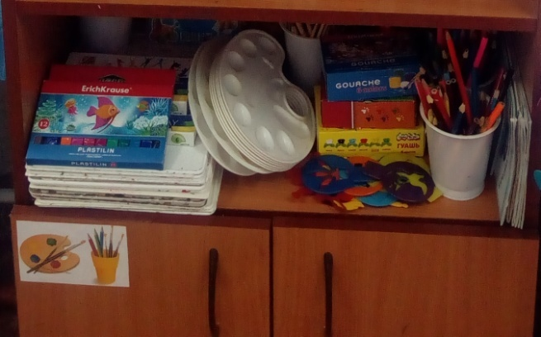
«Центр театра и музыки» - важный объект развивающей среды, поскольку именно театрализованная и музыкальная деятельность помогают сплотить группу, объединить детей интересной идеей. Здесь размещаются ширмы, различные виды театров (кукольный, настольный, пальчиковый, теневой, маски, шапочки, атрибуты для разыгрывания сказок, элементы костюмов для персонажей, декорации). Музыкальное развитие ребёнка сводится не только к занятиям с педагогом, но и возможностью самостоятельно играть, импровизировать, свободно музицировать. Этому способствуют:
- музыкальные инструменты (металлофон, маракасы, бубны. трещётки, колокольчики, дудочки, свистульки, погремушки, ложки, барабан, труба, саксофон)
- иллюстрации музыкальных инструментов
- музыкально-дидактические игры
- магнитофон
- аудиозаписи: детские песенки, фрагменты классических музыкальных произведений, произведений народной музыки и песенного фольклора
- игрушки- самоделки
- коллекция дисков со сказками
- карточки разных эмоций
Весёлые детские песенки, танцевальные мелодии, колыбельные, фрагменты классических произведений используем во время режимных моментов. Дудочки, свистульки используются индивидуально каждым ребёнком и моются после каждого использования.

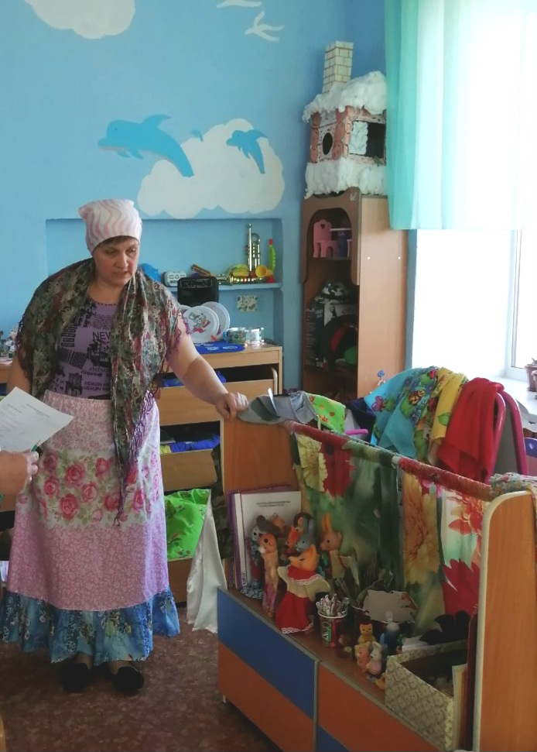

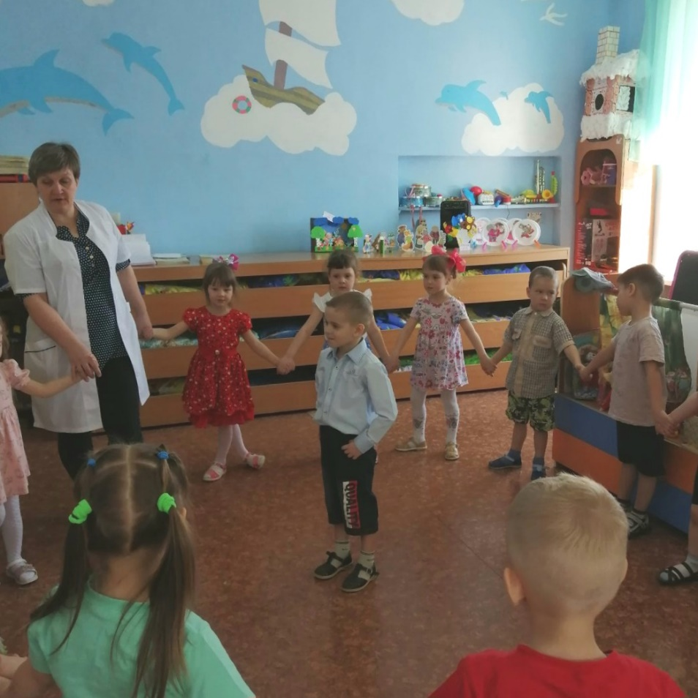

«Центр конструирования» сосредоточен на одном месте и занимает немного пространства, но он достаточно мобилен. Практичность его состоит в том, что с содержимым строительного уголка можно перемещаться в любое место группы и организовывать данную деятельность как с подгруппой детей, так и индивидуально. Имеются:
- конструкторы разного размера
- образцы построек различной сложности
- мелкие игрушки, наборы солдатиков, фигурки домашних и диких животных
- настольный конструктор (мелкий)
- напольный пластмассовый конструктор
- машинки, светофор
- разные виды мозаики
- «лего»
Наши воспитанники самостоятельно при реализации своих замыслов используют схемы построек. Центр дополнен мелкими игрушками для обыгрывания. Мобильность данного центра дает возможность детям разворачивать сюжет игры за его пределами. Данный центр расположен вблизи «Центра игры», что позволяет использовать постройки в играх.

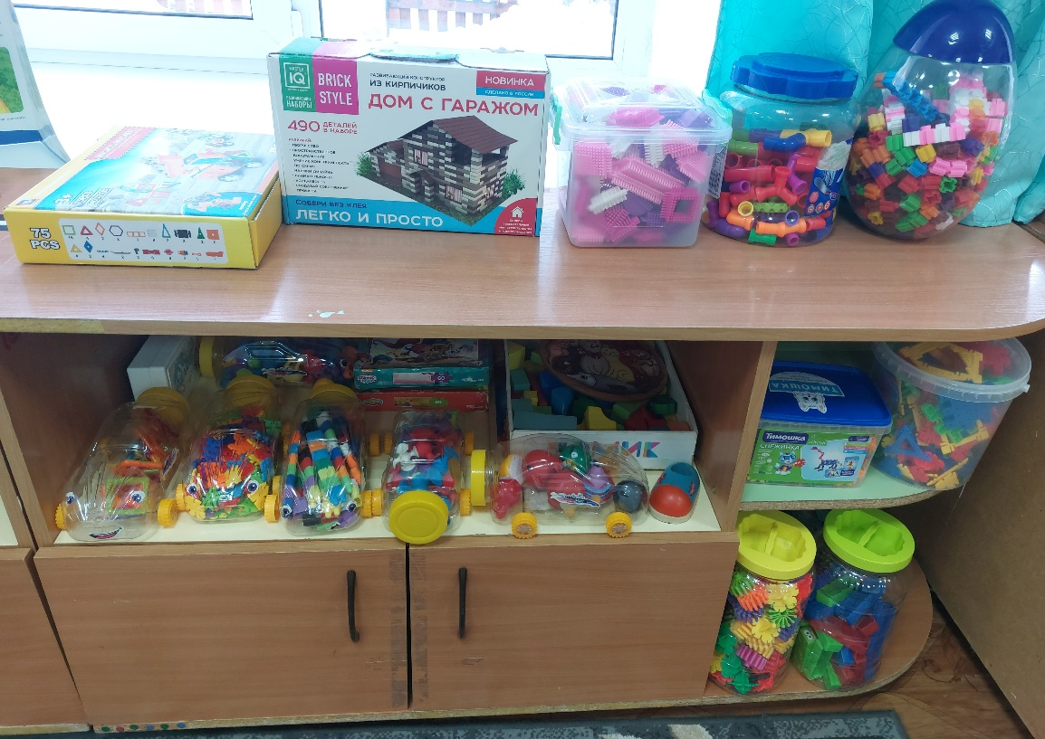

Образовательная область «Социально-коммуникативное развитие».
В игровом центре каждый ребёнок может самостоятельно заняться любимой игрой. Для мальчиков это различные конструкторы, «сундучок с инструментами», набор солдатиков, военные фуражки, разные виды и размеры машинок, хоккей. Девочки мечтают стать хорошими хозяйками и артистками, модницами. В игровом центре для них: сумочки, коробочки с украшениями, куклы, наборы для сюжетно-ролевых игр «Поликлиника», «Салон красоты», «Супермаркет», «Дом-семья».

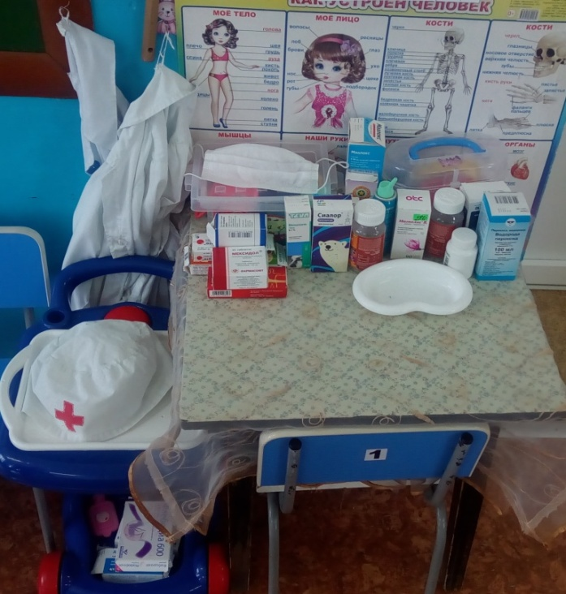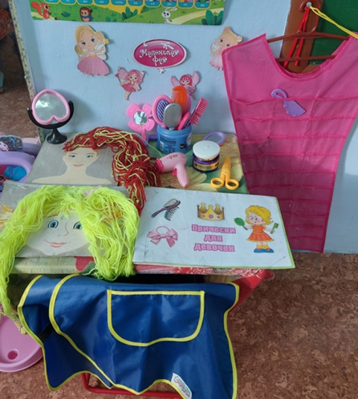
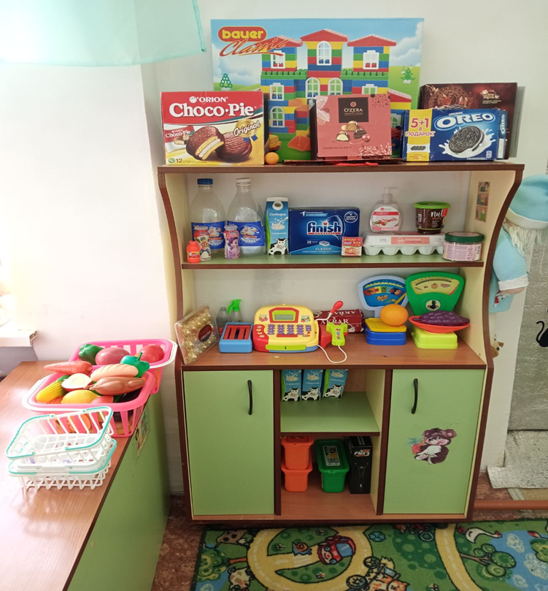

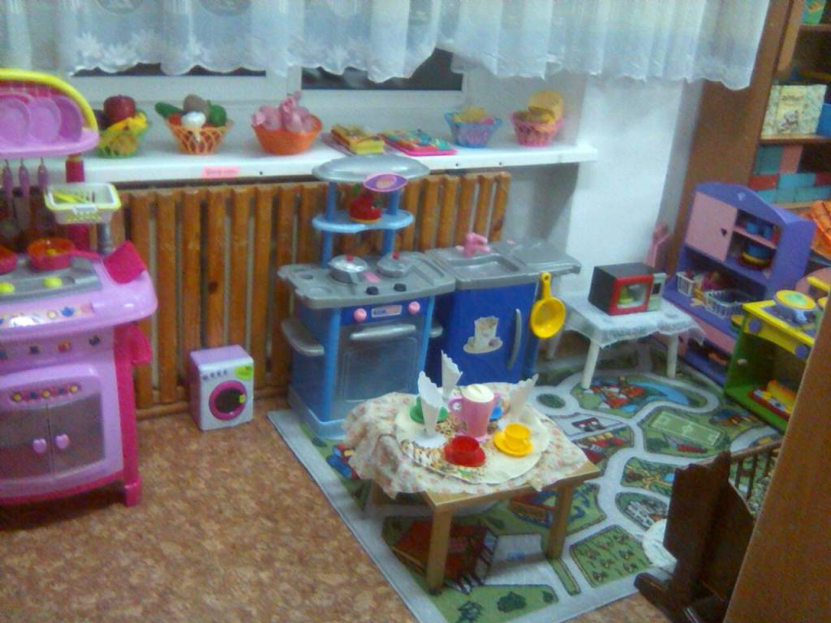
Дети по своему желанию выбирают сюжет будущей игры и переносят игровой материал в удобное для них место для свободного построения игрового пространства. Центральный элемент, организующий предметную среду для игры с мелкими игрушками - макет. Он содействует общему развитию дошкольников, раскрывает творческие способности, подчёркивает индивидуальность. Универсальные игровые макеты располагаются в местах, легкодоступных детям. Тематические наборы мелких фигурок-персонажей размещается в коробках, поблизости от макетов, так, чтобы макет мог быть легко и быстро «населен» по желанию играющих.
Большое значение в развитии личностных качеств ребенка имеет труд. Трудовые поручения и дежурства становятся неотъемлемой частью образовательного процесса в средней группе. Для дежурства по столовой в группе есть «Центр дежурства», где дети сами видят, кто дежурный. В данном центре имеется график дежурства, специальные фартуки и колпачки для дежурства.
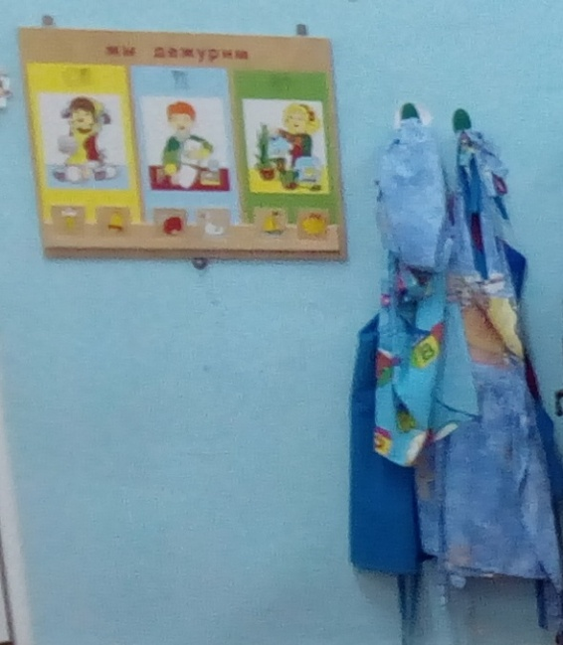

Трансформируемость пространства обеспечивает возможность изменений РПП среды в зависимости:
- от образовательной ситуации
- от меняющихся интересов детей
- от возможностей детей
Все части пространства группы могут изменяться по объёму, сжиматься и расширяться, чтобы каждый центр при необходимости мог вместить всех желающих. Для этого используются легко передвигаемые многофункциональные ширмы, подвижная мебель, модули.
Пространство группового помещения полифункционально.
Различные составляющие предметной среды (мебель, ширмы, модули и т.д.) в групповом пространстве используются разнообразно. Полифункциональные предметы (природные материалы, предметы –заместители) не обладают жёстко закреплённым способом употребления. Материалы и оборудование для одной образовательной области могут использоваться и в ходе реализации других областей. Вся мебель не размещается только вдоль стен и имеет подвижные границы между зонами. Используя переносные ширмы, ребенок может создать «своё» личное пространство, сделать комнату для игры, таким образом, отгораживаясь от общего пространства, создавая свой собственный мирок.
Вариативность среды:
- наличие различных пространств в группе
- периодическая сменяемость игрового материала
- разнообразие материалов и игрушек для обеспечения свободного выбора детьми
- появление новых предметов (в соответствии с изучаемой темой недели)
- наличие индивидуальной траектории развития ребёнка
Доступность среды.
Весь материал в группе функциональный, а не витринный. Ребенок может его удобно взять, перенести с места на место (не рассыпая по дороге, не мешая играющим рядом). Все предметы (игры, игрушки, пособия, обеспечивающие все виды детской активности) доступны детям. Оснащение уголков меняется в соответствии с тематическим планированием образовательного процесса.
Безопасность предметно-пространственной среды.
Все элементы предметно-пространственной развивающей среды в группе соответствуют требованиям СанПиНа по обеспечению надёжности и безопасности их использования.
Развивающая предметно-пространственная среда не может быть построена окончательно. Поэтому поиск инновационных подходов к организации предметно-развивающей среды продолжается. Главными критериями при этом являются творчество, талант и фантазия.

